Pantalla de Certificados Cancelados

PANTALLA | Certificados cancelados
NOMBRE | Cancelados
NOMBRE EN MENÚ | Certificados - Cancelados
OBJETIVO | Impresión de los folios de certificados que han sido cancelados en el sistema de control escolar

CAMPOS
CAMPO | DESCRIPCIÓN | MÁSCARA
Periodo | Periodo de reporte de folios cancelados | Alfanumérico
Fecha 1 | Fecha inicial para realizar el reporte | Alfanumérico
Fecha 2 | Fecha final que comprende el periodo del reporte | Alfanumérico
Limpiar | Inicializa el período de búsqueda del reporte | Alfanumérico
Imprimir | Realiza el reporte de folios de certificados cancelados | Alfanumérico

REQUERIMIENTOS PREVIOS | - Se debe asignar permisos al usuario.
PANTALLA | 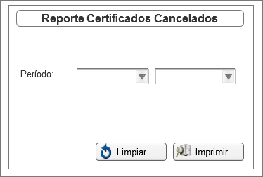

MODOS DE OPERACIÓN | - El usuario debe proporcionar el rango de fechas para conocer los folios que fueron cancelados.  - Deberá dar clic en el botón imprimir para que el sistema realice el reporte del periodo seleccionado.  - Para inicializar los valores de búsqueda, deberá dar clic en el botón Limpiar.

VALIDACIONES | P/D

OBSERVACIONES | Definir el formato del reporte con Asteca

Firmas de Aceptación
Área Usuaria
Patricia Hernández
Desarrollo de Sistemas
Josefina Escalante
Ismael Garibay
Mario Cruz Zambrano

Elaborado por
Proveedor de Desarrollo de Sistemas
Mario Cruz Zambrano

